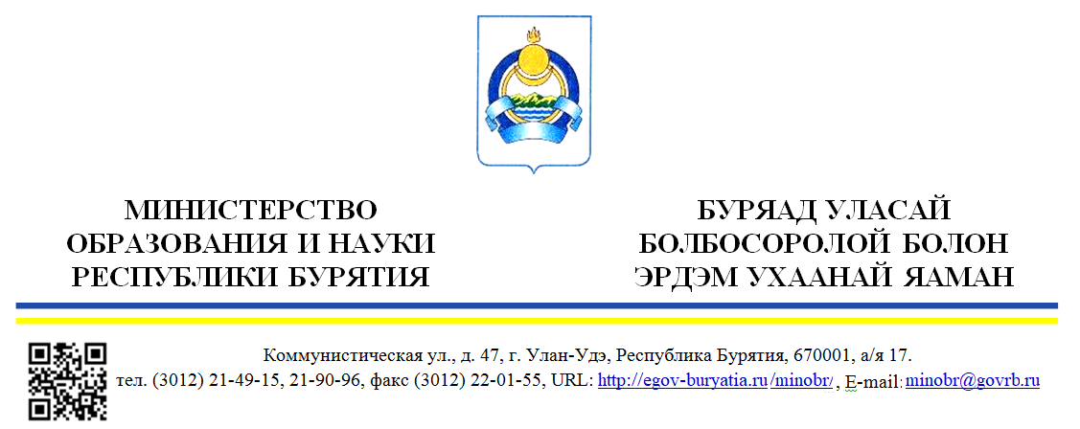

|  |  |
| --- | --- |
| Дата № №  На №____________от ___________________ | Главам муниципальных районов  и городских округов |

Министерство образования и науки Республики Бурятия в связи с неблагополучной эпидемиологической ситуацией по распространению новой короновирусной инфекции (COVID-2019) в Республике Бурятия, а также во исполнение постановления Главного государственного санитарного врача по Бурятии от 26.06.2021 г. № 4 «О проведении профилактических прививок отдельным группам граждан по эпидемиологическим показаниям», в целях своевременной подготовки к новому учебному году 2021-2022, информирует о необходимости проведения вакцинации всех сотрудников образовательных организаций до 26 августа 2021 года (2 компонент вакцины должен быть получен сотрудниками не позднее 05.08.2021г.).

Приложение на 3 л., в 1 экз.

|  |  |  |
| --- | --- | --- |
| Заместитель министра – председатель Комитета экономики и кадровой политики |  | Д.М. Ангархаев |

Ринчинова С.С.

44-16-77